Ser limpio es ser inteligente

Seamos sinceros: estás ocupado. Tienes tus amigos, las cosas de la escuela y quizás incluso tienes trabajo. Así que, cuando tienes que ponerte a limpiar, no hay tiempo.
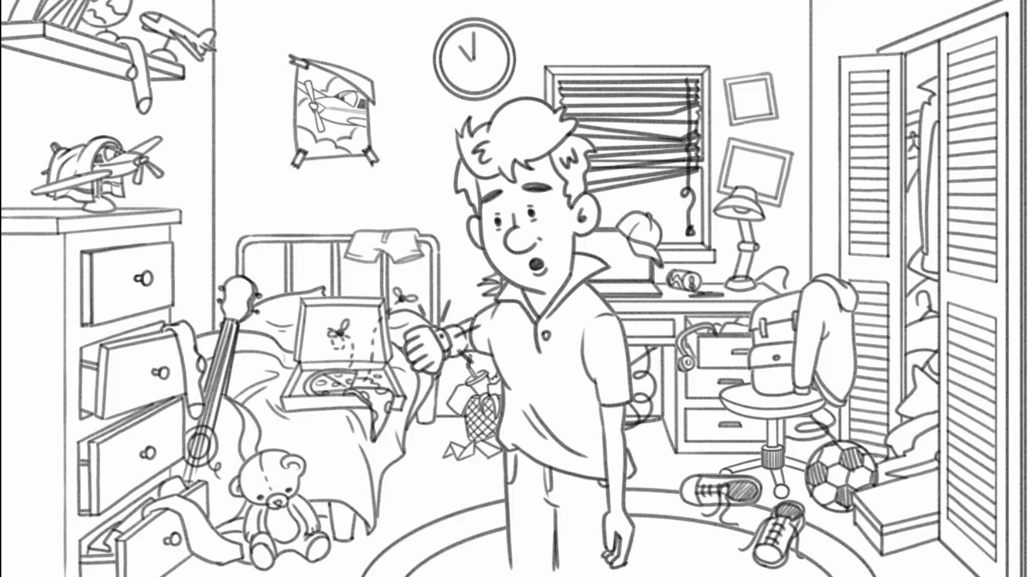
Pero todos tenemos que sacar tiempo para estar limpios. ¿Por qué?

[1] Primero, porque es una muestra de respeto a los demás.

[2] Segundo, porque te hace sentir bien contigo mismo.
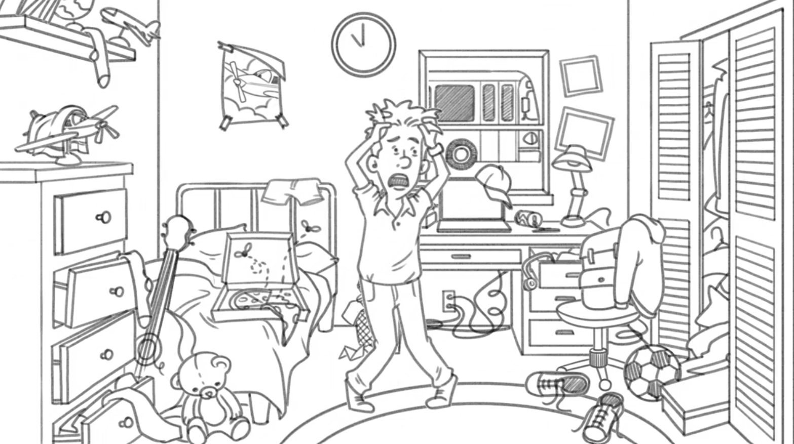
[3] Y, tercero, porque te facilita la vida y te estresas menos.
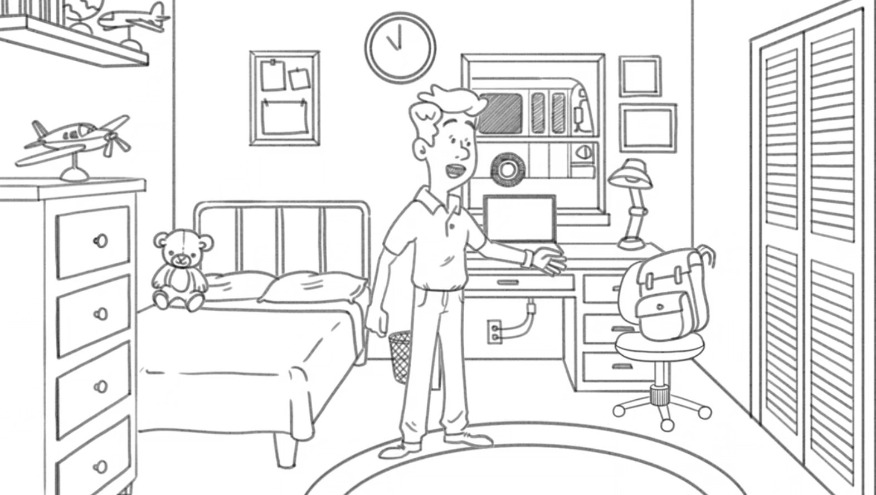

Entonces, ¿qué puedes hacer? Empieza con lo básico. Lávate las manos con frecuencia, sobre todo antes de comer y después de ir al baño.
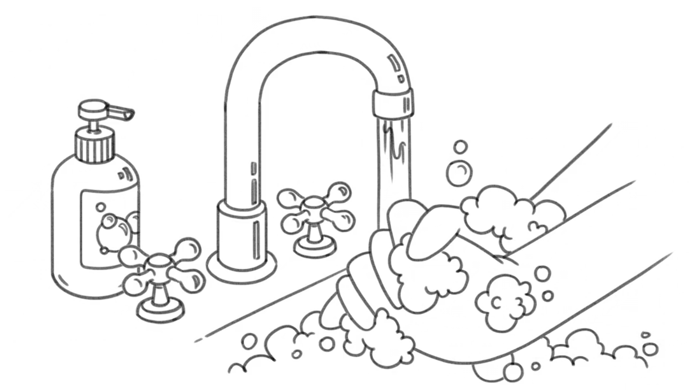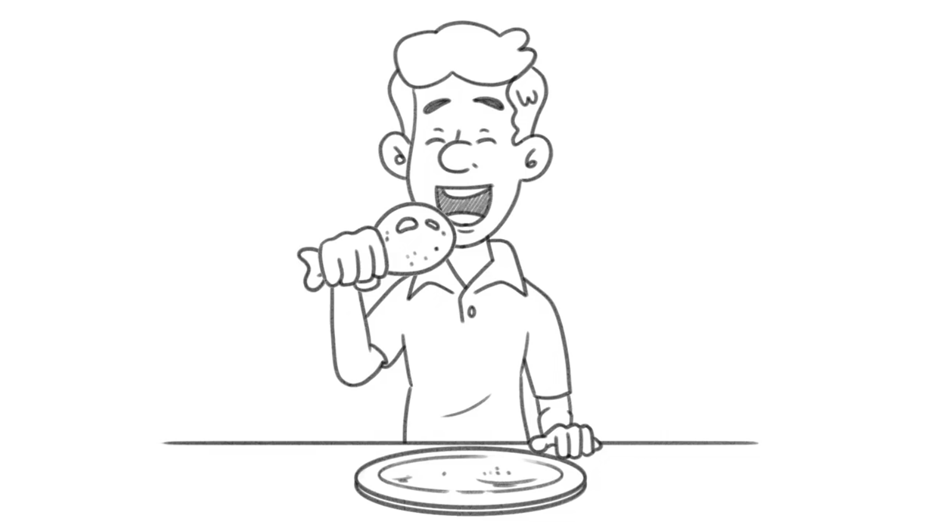
Así eliminas los gérmenes y ganas salud.
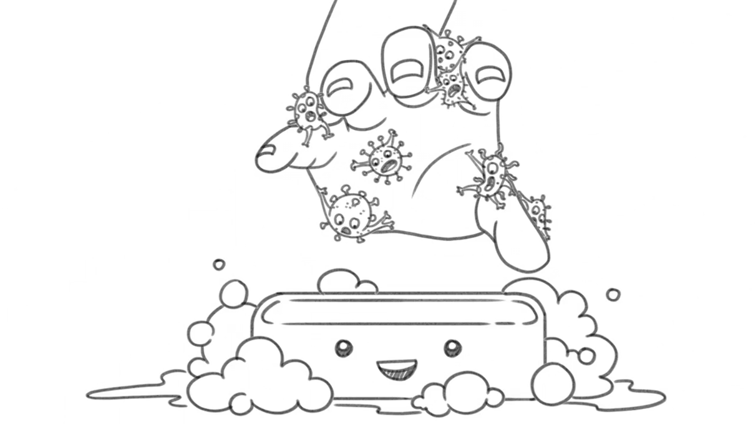
Ten la costumbre de bañarte regularmente y después de hacer deporte o de haber sudado. Y no te olvides de los dientes. Hay que tenerlos limpios.

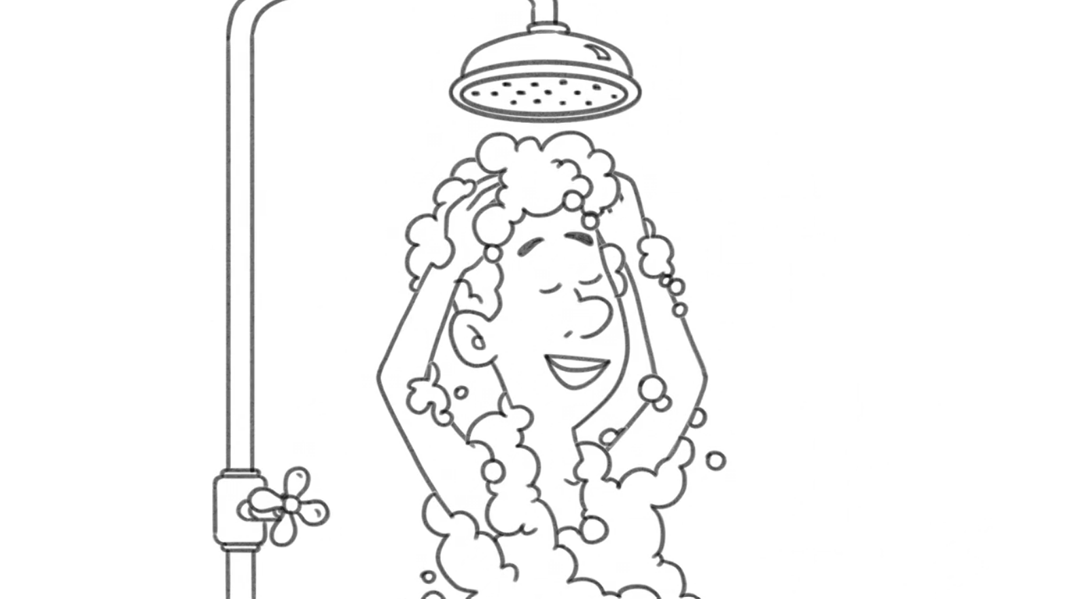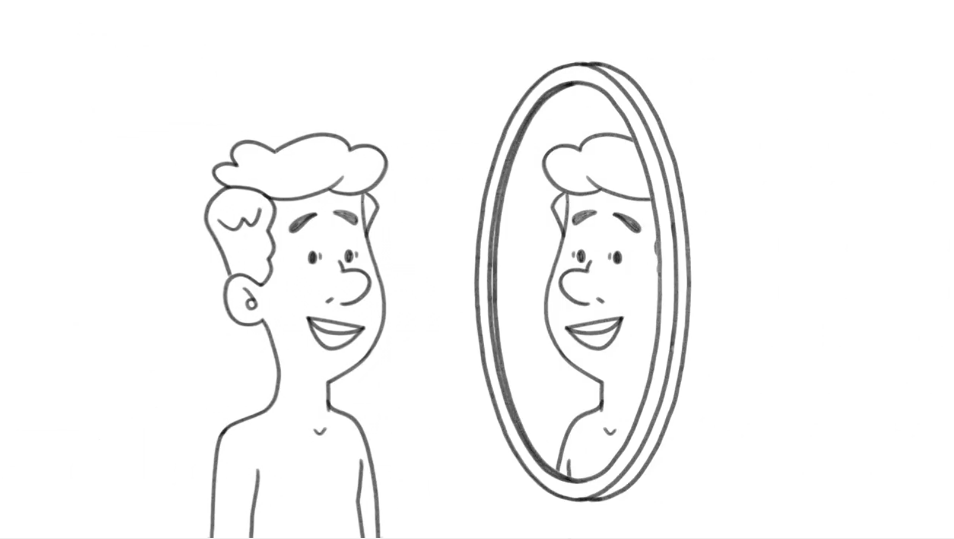
Pídeles a tus padres que te enseñen a lavar la ropa. Cuando te vayas de casa, quizás tengas que hacerlo tú mismo.
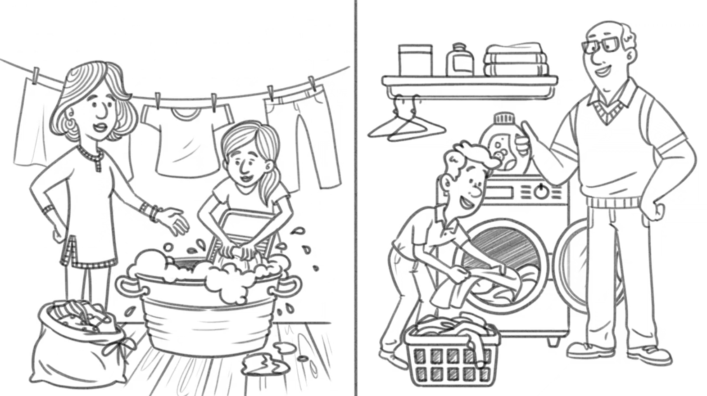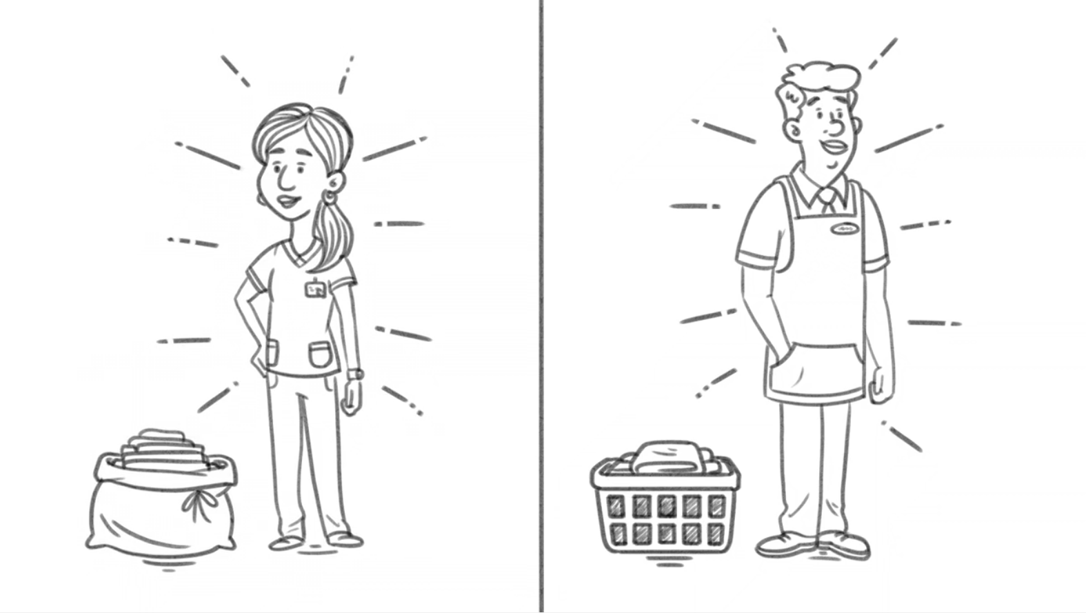
En fin, saca tiempo para ordenar y limpiar tu casa, tu auto y lo que sea importante para ti.
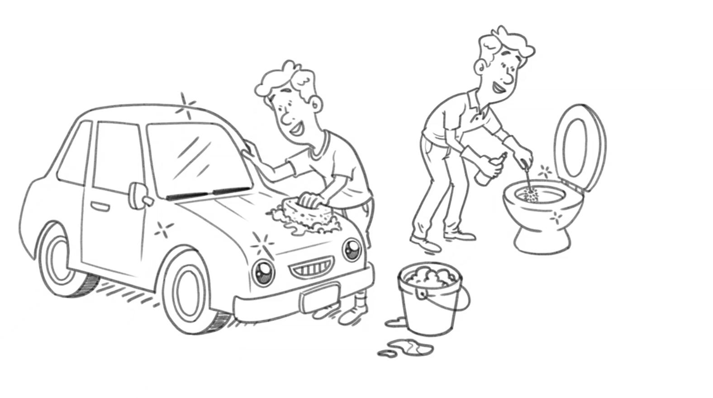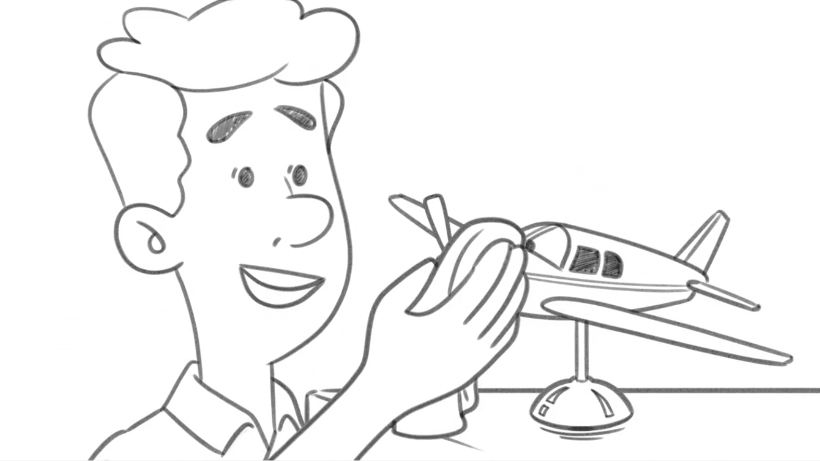

La Biblia enseña que es importante hacerlo “todo de forma digna y ordenada”.
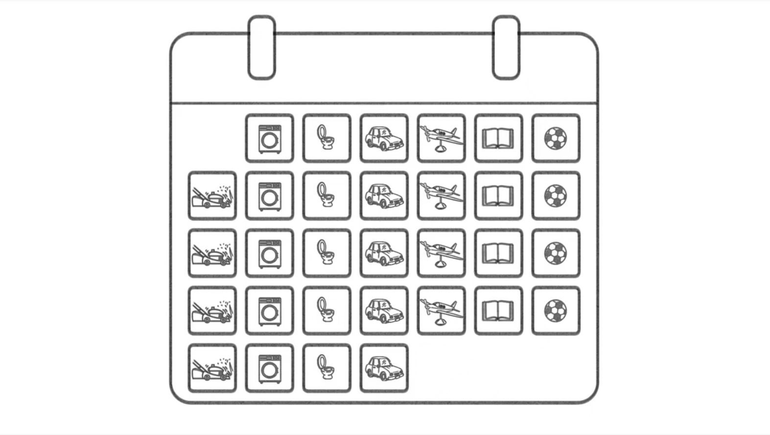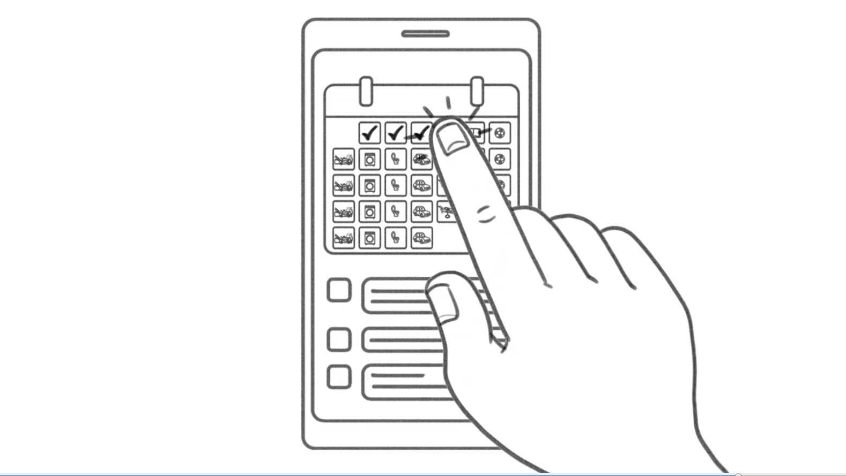
¡Eso es ser inteligente! Es verdad, estás ocupado. Pero que eso no te impida ser limpio.

